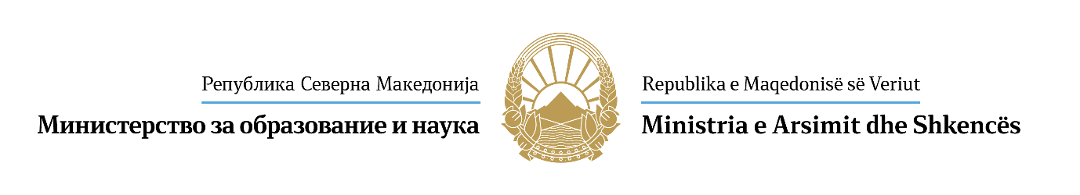

Бр. _________________
Датум ______________

ПРИЈАВА
ПО ИНТЕРЕН ОГЛАС

1. Податоци за огласот:
- Број на интерниот оглас __________________________
- Назив на работното место за кое се пријавува ____________________________
______________________________________________________________________________
2. Лични податоци за кандидатот:
- Име _______________________________
-Презиме _______________________________
-Распореден на работно место _______________________________
- Во Сектор/Одделение _______________________________
- Контакт телефон _______________________________
3. Податоци за исполнување на посебните услови:
- Степен на образование или стекнати кредити ______________________________
- Вид на образование ______________________________
- Образовна институција _____________________________
- Насока _____________________________
-Податоци за работно искуство___________ години, и __________ месеци _______
4. Податоци за оценување (оцена) во последните 3 години пред објавувањето на интерниот оглас: _________, _________ и _________.
5. Податоци за изречена дисциплинска мерка 1 година пред објавувањето на интерниот оглас _____________________________________________________________
6. Податоци за звањето на административниот службеник во последните две години пред објавувањето на интерниот оглас ________________________________

Изјавувам под морална, материјална и кривична одговорност, дека податоците наведени во пријавата за унапредување се веродостојни, а доставените докази верни на оригиналот.
Кандидатот кој внел лажни податоци во пријавата се дисквалификува од натамошна постапка.

Административен службеник
Име и презиме

____________________________

Министерство за образование и наука на
Република Северна Македонија
Ministria e Arsimit dhe Shkencës e Republikës së Maqedonisë së Veriut

Ул. „Св. Кирил и Методиј“ бр. 54, Скопје
Република Северна Македонија
Rr. ,, Shën Kirili dhe Metodi ’’ nr. 54 Shkup
Republika e Maqedonisë së Veriut
+389 2 3117 896
www.mon.gov.mk

